# 范围

## 标识

标识正文

Csnvnindisnv

Skvdnskvkd

## 系统概述

系统概述正文

Xxxxx

## 文档概述

文档概述正文

Xxxxxx

# 引用文档

|  |  |  |  |  |
| --- | --- | --- | --- | --- |
| 1 | 11 | 2 | 3 | |
| 3 | 3 | 3 | 3 | |
| 3 | 3 | 3 | 3 |

# 需求

## 要求的状态和方式

### “模式1”工作模式概述

“模式1”工作模式概述正文。

Xxxxx

### “模式2”工作模式概述

“模式2”工作模式概述正文。

Xxxxx

### “模式3”工作模式概述

“模式3”工作模式概述正文。

Xxxxx

## CSCI能力需求

### 软件功能剖面

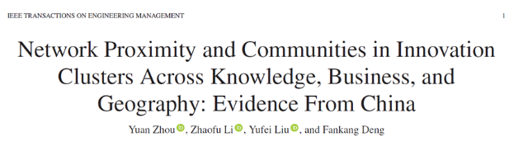

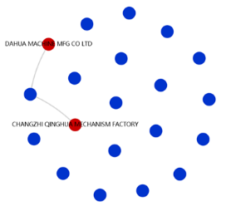

### 初始化功能

#### 能力描述

初始化功能介绍正文

Xxxxx

#### 输入

输入参数见表X。

#### 处理过程

处理过程如下

#### 异常情况处理要求

本条无内容。

#### 输出

输出参数见表X。

#### 满足的各项需求及性能

本条无内容。

### 通信建链功能

#### 能力描述

通信建链功能介绍正文

Xxxxxx

#### 输入

输入参数见表X。

#### 处理过程

处理过程如下

#### 异常情况处理要求

本条无内容。

#### 输出

输出参数见表X。

#### 满足的各项需求及性能

本条无内容。

### 校时功能

#### 能力描述

##### 与作战控制计算机的校时

与作战控制计算机的校时介绍正文

Xxxxxx

##### 与其它战车的校时

与其它战车的校时介绍正文

Xxxxxxx

#### 输入

输入参数见表X。

#### 处理过程

处理过程如下

#### 异常情况处理要求

本条无内容。

#### 输出

输出参数见表X。

#### 满足的各项需求及性能

本条无内容。

### 系统预处理功能

#### 能力描述

系统预处理功能介绍正文

Xxxxx

#### 输入

输入参数见表X。

#### 处理过程

处理过程如下

#### 异常情况处理要求

本条无内容。

#### 输出

输出参数见表X。

#### 满足的各项需求及性能

本条无内容。

### 目标融合处理功能

#### 能力描述

目标融合处理功能介绍正文

Xxxx

#### 输入

输入参数见表X。

#### 处理过程

处理过程如下

#### 异常情况处理要求

本条无内容。

#### 输出

输出参数见表X。

#### 满足的各项需求及性能

本条无内容。

### 目标威胁判断及分配功能

#### 能力描述

目标威胁判断及分配功能介绍正文

Xxxxxx

#### 输入

输入参数见表X。

#### 处理过程

处理过程如下

#### 异常情况处理要求

本条无内容。

#### 输出

输出参数见表X。

#### 满足的各项需求及性能

本条无内容。

### 指挥决策信息处理功能

#### 能力描述

指挥决策信息处理功能介绍正文

Xxxxxx

#### 输入

输入参数见表X。

#### 处理过程

处理过程如下

#### 异常情况处理要求

本条无内容。

#### 输出

输出参数见表X。

#### 满足的各项需求及性能

本条无内容。

### 模拟目标生成功能

#### 能力描述

模拟目标生成功能介绍正文

Xxxxx

#### 输入

输入参数见表X。

#### 处理过程

处理过程如下

#### 异常情况处理要求

本条无内容。

#### 输出

输出参数见表X。

#### 满足的各项需求及性能

本条无内容。